Gdzie w 2022 r. były czarne punkty na polskich drogach?
Czarne punkty to miejsca o ponadprzeciętnej wypadkowości drogowej. Eksperci porównywarki Ubea.pl postanowili sprawdzić, które powiaty i miasta w 2022 roku zasługiwały na taką nazwę.

Analiza przygotowana niedawno przez porównywarkę ubezpieczeniową Ubea.pl potwierdza, że 2022 rok pod względem bezpieczeństwa drogowego był najlepszy co najmniej od 47 lat. Taka sytuacja nie powinna jednak usypiać czujności kierowców i innych osób odpowiedzialnych za bezpieczeństwo drogowe. Do europejskich liderów w zakresie bezpieczeństwa na drogach jest nam bowiem wciąż bardzo daleko. Ogólnokrajowe statystyki zawyżają obszary, które można nazwać czarnymi punktami na drogowej mapie Polski. Eksperci porównywarki Ubea.pl postanowili sprawdzić, które powiaty oraz miasta w 2022 roku zasługiwały na taką mało pochlebną nazwę.
Spadek liczby wypadków nie oznacza doskonałej sytuacji
Jeszcze przed zaprezentowaniem danych dotyczących wypadkowości w skali powiatów i większych miast, warto krótko omówić ostateczne ogólnopolskie wyniki, które niedawno podał GUS. Wskazują one, że liczba zdarzeń drogowych oraz rannych i zabitych przez ostatnie 3 lata zmieniała się następująco:
Wypadki drogowe
l 2020 r. - 23 540
l 2021 r. - 22 816
l 2022 r. - 21 322
Ofiary śmiertelne wypadków
l 2020 r. - 2 491
l 2021 r. - 2 245
l 2022 r. - 1 896
Ranni w wypadkach
l 2020 r. - 26 463
l 2021 r. - 26 415
l 2022 r. - 24 743
Kolizje (stłuczki)
l 2020 r. - 382 046
l 2021 r. - 422 627
l 2022 r. - 362 266
W świetle powyższych informacji, ubiegłoroczna poprawa bezpieczeństwa drogowego w Polsce wydaje się znacząca. Co ciekawe, była ona widoczna przede wszystkim w IV kw. 2022 r. - pomimo świątecznego zatłoczenia dróg. Taka sytuacja sugeruje, że zmiana taryfikatora mandatów z września 2022 roku przyniosła pewien skutek. Eksperci Ubea.pl na pewno będą śledzić kolejne kwartalne dane GUS. W ten sposób można będzie stwierdzić, czy poprawa bezpieczeństwa ruchu drogowego nie była chwilowa. „Poza tym, do zrobienia mamy jeszcze wiele, gdyż śmiertelność drogowa w Polsce nadal przekracza unijną średnią i jest dwa - trzy razy wyższa niż w wiodących krajach Starego Kontynentu. Mowa o Danii, Szwecji, Holandii, Irlandii oraz Norwegii” - komentuje Andrzej Prajsnar, ekspert porównywarki ubezpieczeniowej Ubea.pl.
Problemy z wypadkowością widoczne w Łodzi i Rzeszowie
Przejdźmy teraz do statystyk wypadkowości w skali poszczególnych powiatów i miast. Ze względu na brak możliwości odniesienia tych danych np. do długości dróg publicznych, eksperci porównywarki ubezpieczeniowej Ubea.pl postanowili obliczyć liczbę wypadków drogowych w przeliczeniu na 10 000 mieszkańców danego miasta na prawach powiatu lub powiatu. Poniższa tabela prezentuje 30 z 380 powiatów i miast na prawach powiatu. „Chodzi o te części kraju, w których zostały odnotowane najlepsze i najgorsze wyniki pod względem wypadkowości w całym 2022 roku. Mowa o liczbie wypadków w przeliczeniu na 10 000 osób” - tłumaczy Paweł Kuczyński, prezes porównywarki ubezpieczeniowej Ubea.pl.
Jeśli porównamy wyniki dotyczące 2022 roku z wcześniejszymi analizami Ubea.pl, to można stwierdzić, że problem wypadkowości drogowej był nadal widoczny między innymi w Łodzi, Nowym Sączu i Rzeszowie. To jedyne miasta na prawach powiatu w grupie piętnastu lokalizacji z najwyższą wypadkowością. Pozostałe dwanaście powiatów cechuje się wysokim poziomem wypadkowości między innymi ze względu na przebieganie przez nie ważnych tras komunikacyjnych. „Przykład może stanowić powiat lipski oraz powiat kutnowski. Specyficzna sytuacja na pewno dotyczy powiatu tatrzańskiego, gdzie na wypadkowość wpływa wzmożony ruch turystyczny” - przypuszcza Andrzej Prajsnar, ekspert porównywarki ubezpieczeniowej Ubea.pl.
Na drogowe bezpieczeństwo nie powinni natomiast narzekać mieszkańcy takich miast jak Włocławek, Białystok, Bielsko-Biała, Siemianowice Śląskie oraz Grudziądz. Niekwestionowanym krajowym liderem pod względem bezpieczeństwa drogowego jest powiat lubaczowski położony w północno-wschodniej części województwa podkarpackiego. Wspomniany powiat posiada dwie cechy typowe dla części kraju z niską wypadkowością drogową. Mowa o braku ruchliwych tras komunikacyjnych oraz większych ośrodków miejskich. „Kolejny ciekawy przypadek to powiat kamiennogórski, który również jest położony przy granicy (tak jak lubaczowski) i posiada na dodatek przejście graniczne. Te czynniki nie przeszkodziły w osiągnięciu bardzo dobrego wyniku” - mówi Paweł Kuczyński, prezes porównywarki ubezpieczeniowej Ubea.pl.

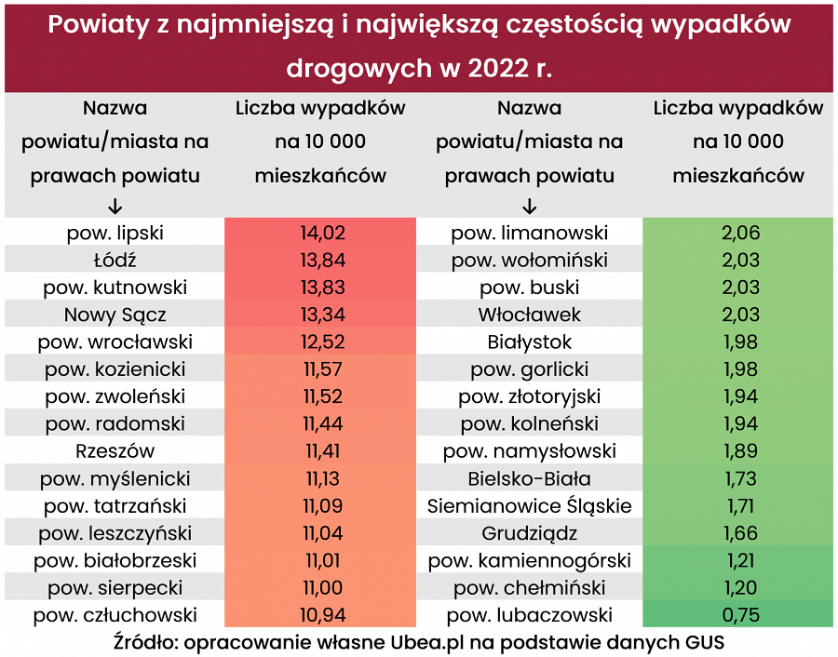
Powiat lipski przoduje również pod względem liczby ofiar
Bardzo ważny wydaje się fakt, że według definicji przyjętej przez GUS oraz Policję, wypadek drogowy to zdarzenie, które zakończyło się obrażeniami co najmniej jednej osoby lub śmiercią uczestnika (najpóźniej po 30 dniach). Tak więc wszystkie zdarzenia drogowe, których częstość prezentuje powyższa tabela, poza szkodami majątkowymi skutkowały również obrażeniami ciała lub śmiercią. Poniższa mapa jako uzupełnienie analizy informuje, gdzie wypadki drogowe były najbardziej tragiczne. Okazuje się, że najwyższą liczbą ofiar wypadków drogowych w przeliczeniu na 10 000 mieszkańców cechowały się w minionym roku następujące powiaty oraz miasta na prawach powiatu:
l powiat lipski - 18,39 ofiary wypadku drogowego (rannej lub zabitej) na 10 000 mieszkańców
l powiat człuchowski - 17,99
l powiat kutnowski - 17,61
l powiat poddębicki - 16,86
l Łódź - 16,47
l Nowy Sącz - 16,42
l powiat wrocławski - 16,21
l powiat leszczyński - 16,13
l powiat grójecki - 15,35
l powiat kozienicki - 15,20
l powiat radomski - 15,14
l powiat białobrzeski - 14,98
l powiat zwoleński - 14,68
l powiat nidzicki - 14,56
l powiat tatrzański - 14,24
Lista powiatów i miast z najwyższymi wskaźnikami liczby ofiar jest podobna do tej, którą wcześniej prezentowaliśmy przy okazji analizy wskaźnika wypadkowości. Dość podobnie jak w tabeli prezentuje się również poniższa lista powiatów oraz miast z niskim wskaźnikiem liczby ofiar wypadków:
l Koszalin - 2,38 ofiary wypadku drogowego (rannej lub zabitej) na 10 000 mieszkańców
l powiat gostyński - 2,29
l Przemyśl - 2,26
l Toruń - 2,23
l powiat złotoryjski - 2,18
l Suwałki - 2,18
l Siemianowice Śląskie - 2,18
l Białystok - 2,15
l powiat radziejowski - 2,07
l Włocławek - 2,03
l powiat chełmiński - 2,00
l Bielsko-Biała - 1,73
l powiat kamiennogórski - 1,70
l Grudziądz - 1,66
l powiat lubaczowski - 0,75
Na podstawie powyższych informacji, do listy bezpiecznych drogowo miast można dopisać Koszalin, Przemyśl, Toruń oraz Suwałki. „Warto też odnotować, że znów bardzo dobrze wypadły dwa wcześniej wspominane już powiaty (kamiennogórski oraz lubaczowski). Ich statystyki wypadkowości na pewno mają duży wpływ na poziom składek OC” - podsumowuje Andrzej Prajsnar, ekspert porównywarki ubezpieczeniowej Ubea.pl.

